SOẠN BÀI CỦNG CỐ, MỞ RỘNG TRANG 57
Soạn bài Củng cố, mở rộng trang 56 SGK Ngữ văn 6 tập 1 sách Kết nối tri thức và cuộc sống với hướng dẫn chi tiết ôn tập.

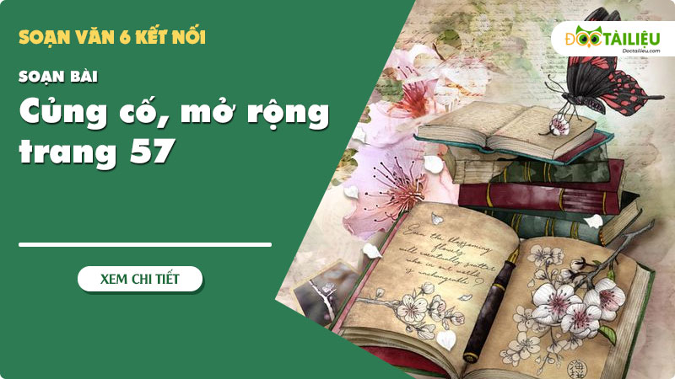

MỤC LỤC NỘI DUNG

SOẠN BÀI CỦNG CỐ, MỞ RỘNG TRANG 57 1
Câu 1 trang 56 ngữ văn 6 tập 1 kết nối tri thức 1
Câu 2 trang 56 ngữ văn 6 tập 1 kết nối tri thức 3
THAM KHẢO THÊM 4

Câu 1 trang 56 ngữ văn 6 tập 1 kết nối tri thức

Hãy kẻ bảng vào vở theo mẫu sau và điền thông tin về đặc điểm của các bài thơ đã học trong bài Gõ cửa trái tim.
Nhan đề bài thơ | Nội dung chính | Đặc điểm nghệ thuật
 |  | Hình ảnh | Biện pháp tu từ | Yếu tố tự sự, miêu tả
Trả lời
Nhan đề bài thơ | Nội dung chính | Đặc điểm nghệ thuật
 |  | Hình ảnh | Biện pháp tu từ | Yếu tố tự sự, miêu tả
Chuyện cổ tích về loài người | Mọi sự vật, con người trên cuộc đời này (bố, mẹ, bà, thầy cô, cây cỏ, mặt trời, hoa lá…) được tạo ra đều vì trẻ em, đều vì đem đến cho trẻ em những điều tốt đẹp nhất. | Trẻ con, mặt trời, cỏ, cây, lá, hoa, chim, gió, sông, biển, mây, nắng, mẹ, bà, bố, chữ, ghế, bàn, lớp, trường, thầy giáo, bảng, phấn, núi, đường đi. | So sánh | - Yếu tố tự sự: Kể về sự ra đời, xuất hiện của con người, sự vật quanh trẻ em  - Yếu tố miêu tả: miêu tả màu sắc, đặc điểm của các sự vật (cây cỏ, bầu trời…) và tính cách con người (độc ác, hiền lành…)
Mây và sóng | Qua những cuộc đối thoại, những trò chơi thú vị, bài thơ đã khắc họa tình mẫu tử thiêng liêng, ấm áp. | Mẹ, con, mây, bình minh, vầng trăng, bầu trời, sóng, bến bờ | - Nhân hóa  - Điệp ngữ  - Ẩn dụ  - Tương phản (đối lập) | - Yếu tố tự sự: Kể lại cuộc nói chuyện giữa em bé và những người trên mây, trong sóng, giữa em bé và mẹ; kể về những trò chơi mà em nghĩ ra.  - Yếu tố miêu tả: miêu tả hành động, cảm xúc khi chơi trò chơi với mẹ của em bé.

Câu 2 trang 56 ngữ văn 6 tập 1 kết nối tri thức

Hãy diễn tả nội dung một bài thơ Mây và sóng (đã được học trong bài Gõ cửa trái tim) bằng một hình thức nghệ thuật tranh mà em thích.
Trả lời
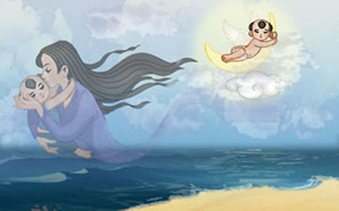
Bức hình minh hoạ cho bài thơ Mây và sóng (R.Tago)
-/-
Với toàn bộ tài liệu hướng dẫn soạn bài Củng cố, mở rộng trang 56 - Ngữ văn 6 tập 1 - Kết nối tri thức, hi vọng các em sẽ chuẩn bị bài học tốt nhất trước khi tới lớp. Chúc các em học tốt môn Ngữ văn 6.

THAM KHẢO THÊM

Soạn văn 6 sách Kết Nối Bài 2
- Soạn bài Chuyện cổ tích về loài người
- Soạn bài thực hành tiếng Việt trang 43
- Soạn bài Mây và sóng (Lớp 6)
- Soạn bài thực hình tiếng Việt trang 47
- Soạn bài Bức tranh của em gái tôi
- Soạn Viết đoạn văn ghi lại cảm xúc về một bài thơ có yêu tố tự sự và miêu tả
- Soạn bài trình ý kiến về một vấn đề trong đời sống gia đình
- Soạn bài củng cố, mở rộng trang 57

